様式第１号（第４条関係）
年 月 日

小松市ロゴマーク等使用承認申請書

（あて先）
小 松 市 長
団体名
代表者 (肩書) (氏名)
住 所 〒

担当者 氏 名
送付先住所 〒

連 絡 先 （ ）
メール

次により、小松市のロゴマーク、イメージキャラクターを使用したいので、申請いたします。
また、「小松市ロゴマーク・イメージキャラクターの使用に関する規定」の内容に同意いたします。
記
使用物件
使用目的
使用数量 | - ②
使用内容 | 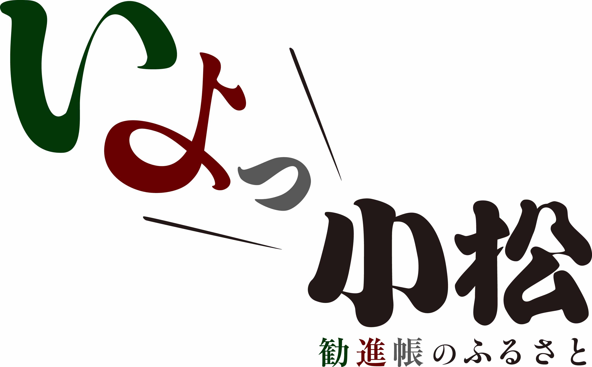    下記の希望する項目をチェックまたは○を付してください  - ①ロゴマーク（いよっ小松） 横 / 縦 / 縦2  - ②イメージキャラクター（カブッキー）No. （ ）  ※いずれも複数種類があります。
使用期間 | 年 月 日 ～ 年 月 日
特記事項
- 事業の内容や具体的な使用方法がわかる企画書等を添付してください。
- 使用物件が完成しましたら、速やかに写真またはコピーを提出してください。
- ロゴマーク、イメージキャラクターいずれも複数種類があります。希望のものを記入ください。
（下記には記入しないでください）
提 出 書 類 | 提 出 日
- 企画書 | 年 月 日
- 成果物 （原本、コピーまたは写真） | 年 月 日
- 申請書は、郵送、メール、FAXでも提出可能です。

